**Messaging**

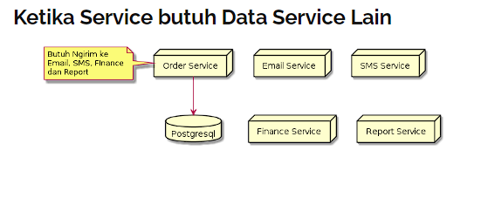

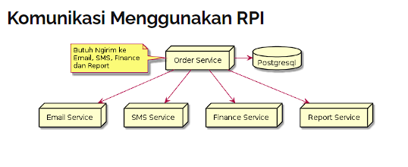

**Masalah di Komunikasi RPI**

* Proses lama (pada Email Service dan SMS Service)
* Mengirim data yang sama berkali-kali (pada Finance Service dan Report Service)
* Membuat Paralel Process sangat rumit
* **Komunikasi dengan Cara Messaging**
* Messaging biasanya digunakan untuk komunikasi Async
* Async artinya komunikasi dilakukan tanpa harus menunggu selesai di proses
* Dalam async, kadang tidak perlu peduli balasan dari service yang dituju
* Biasanya komunikasi Messaging membutuhkan Message Channel sebagai jembatan untuk mengirim dan menerima data
* Direkomendasikan menggunakan aplikasi Message Broker untuk melakukan management Message Channel

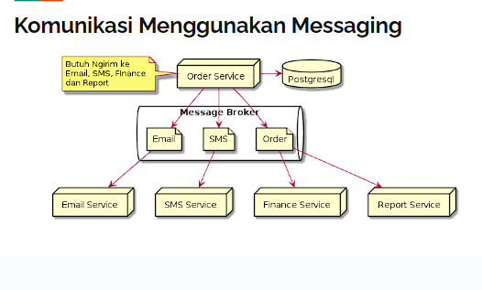

**Contoh Message Broker**

* Redis (PubSub)
* Apache Kafka
* RabbitMQ
* NSQ
* Google PubSub
* Amazon Web Service SQS
* dan lain-lain
* **Keuntungan Menggunakan Messaging**
* Proses lebih cepat karena tidak harus menunggu response
* Service pengirim data tidak perlu peduli terhadap penerima data